关于公开询价采购一批验室课桌椅的公告
现有一批实验室桌椅（具体见采购清单）拟采用公开询价形式采购，请有意参加报价的厂商，准备以下材料：
1、有效营业执照复印件（加盖章）；
2、采购清单报价表；
3、学生桌必须送样品。
本次采购项目最高限价为人民币5万元整，投标人报价超出最高限价者，按无效标处理。投标人请于2012年4月16日上午10:00前将材料密封、盖章后送教学楼管理科办公室（新校区南教2四楼），联系人：李老师，联系电话：22863383。

后勤管理处
2012年4月9日
附：
管理学院实验室桌椅采购清单
序号 | 产品名称 | 产品图样 | 产品规格 | 数量 | 单位 | 材质说明
1 | 多媒体讲台 | 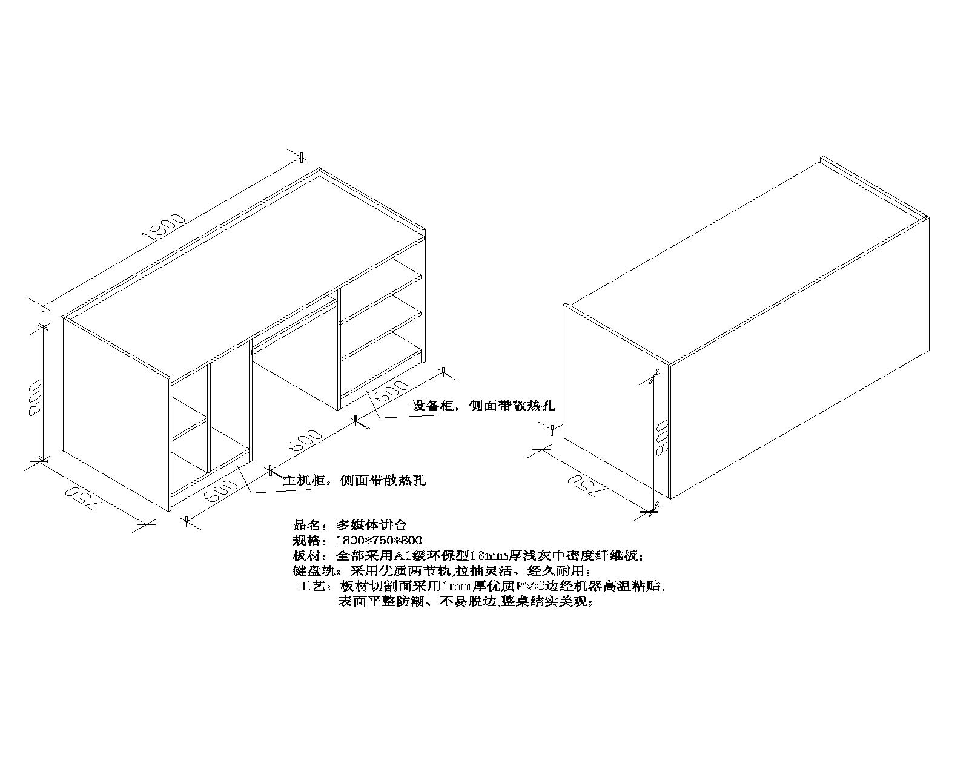 | 1800*750*800 | 2 | 张 | 板材：全部采用A1级环保型18mm厚浅灰中密度纤维板；键盘轨：采用优质两节轨,拉抽灵活、经久耐用；工艺：板材切割面采用1mm厚优质PVC边经机器高温粘贴, 表面平整防潮、不易脱边,整桌结实美观；
2 | 教师椅 | 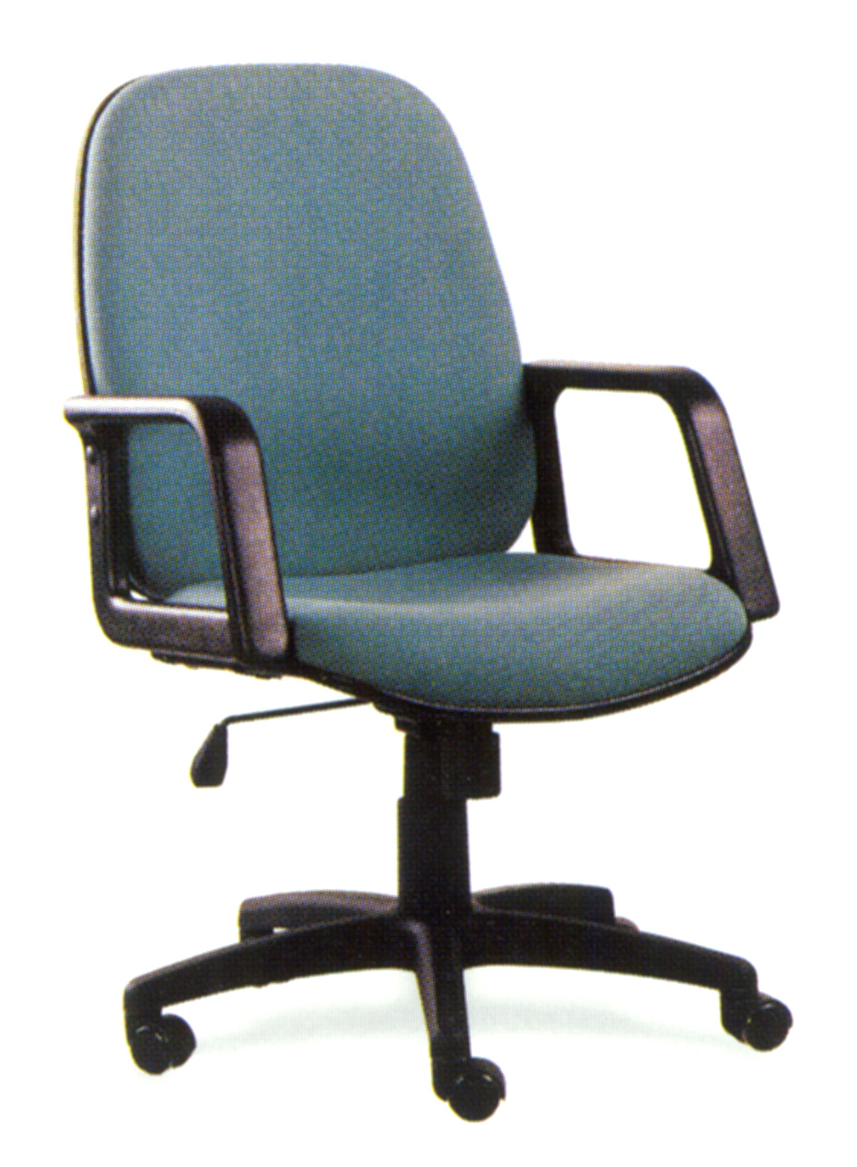 | 常规 | 2 | 张 | 采用1.5mm夹板9层垫压成型,烘干实木结构，采用PU成型45比发泡海绵，优质阻燃布饰面，优质尼龙脚架。
3 | 学生桌1 | 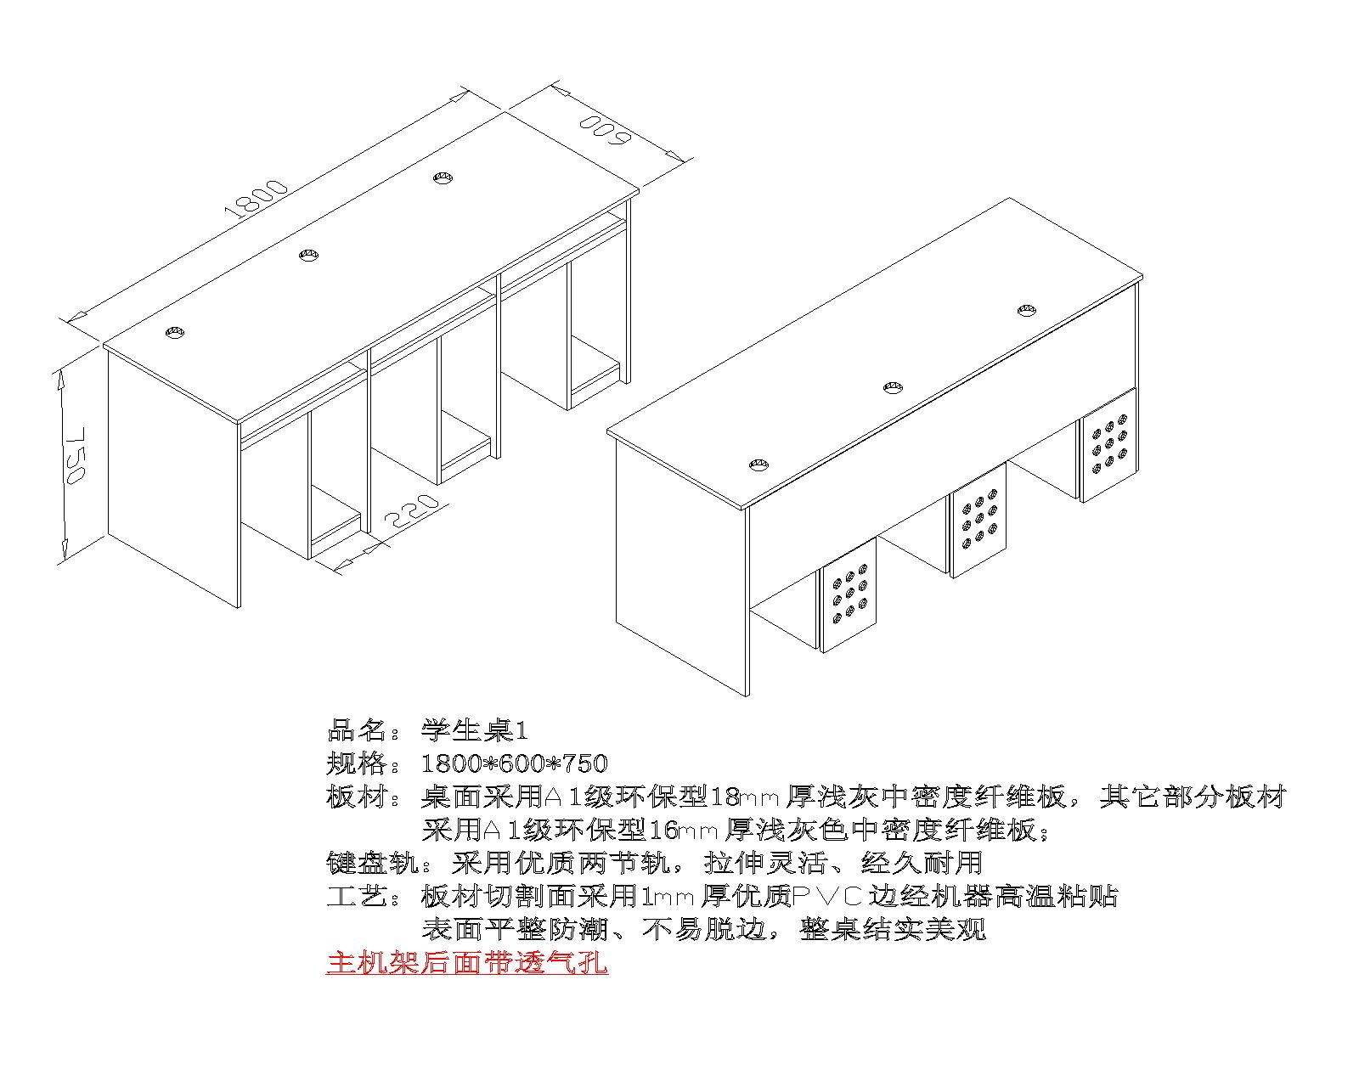 | 1800*600*750 | 54 | 张 | 板材：桌面采用A1级环保型18mm厚浅灰中密度纤维板，其它部分板材采用A1级环保型16mm厚浅灰色中密度纤维板；键盘轨：采用优质两节轨，拉伸灵活、经久耐用工艺：板材切割面采用1mm厚优质PVC边经机器高温粘贴，表面平整防潮、不易脱边，整桌结实美观
4 | 学生桌1 | 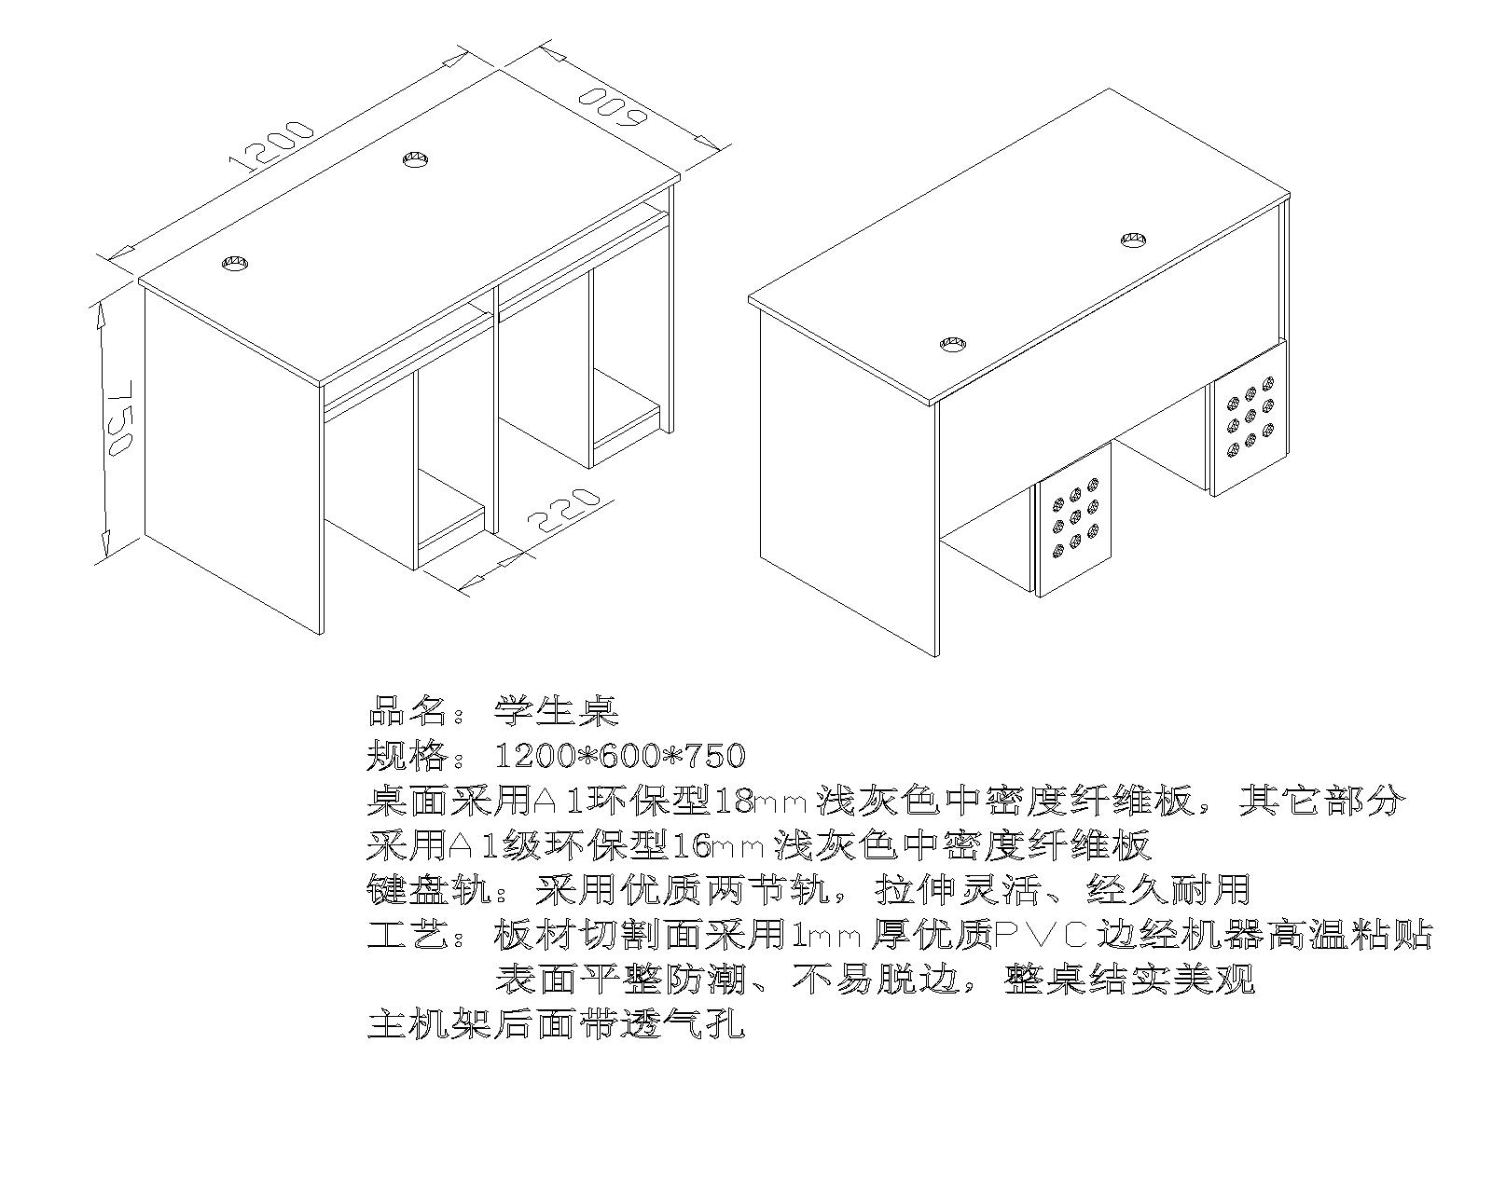 | 1200*600*750 | 6 | 个 | 板材：桌面采用A1级环保型18mm厚浅灰中密度纤维板，其它部分板材采用A1级环保型16mm厚浅灰色中密度纤维板；键盘轨：采用优质两节轨，拉伸灵活、经久耐用工艺：板材切割面采用1mm厚优质PVC边经机器高温粘贴，表面平整防潮、不易脱边，整桌结实美观
5 | 学生桌2 | 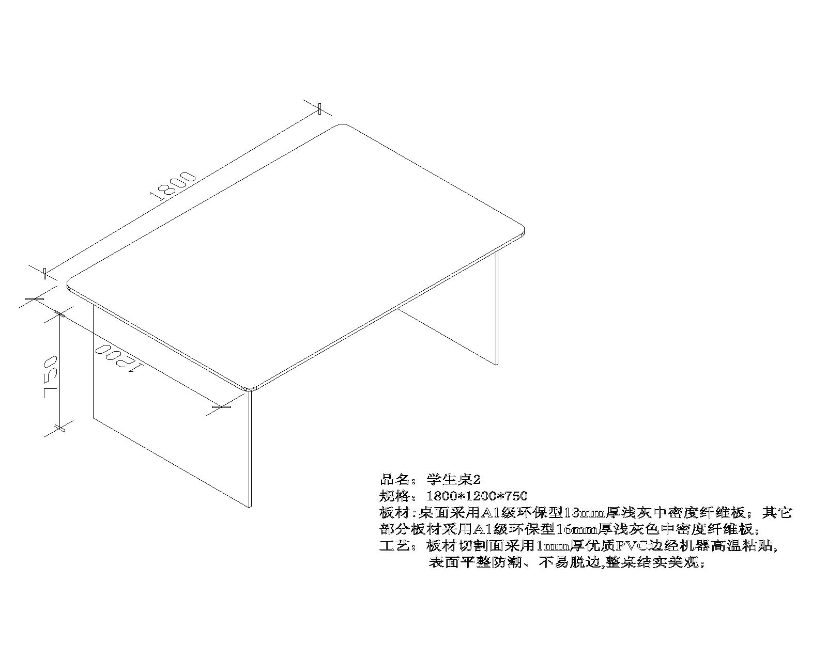 | 1800*1200*750 | 12 | 张 | 板材:桌面采用A1级环保型18mm厚浅灰中密度纤维板；其它部分板材采用A1级环保型16mm厚浅灰色中密度纤维板；工艺：板材切割面采用1mm厚优质PVC边经机器高温粘贴,表面平整防潮、不易脱边,整桌结实美观；
6 | 方凳 | 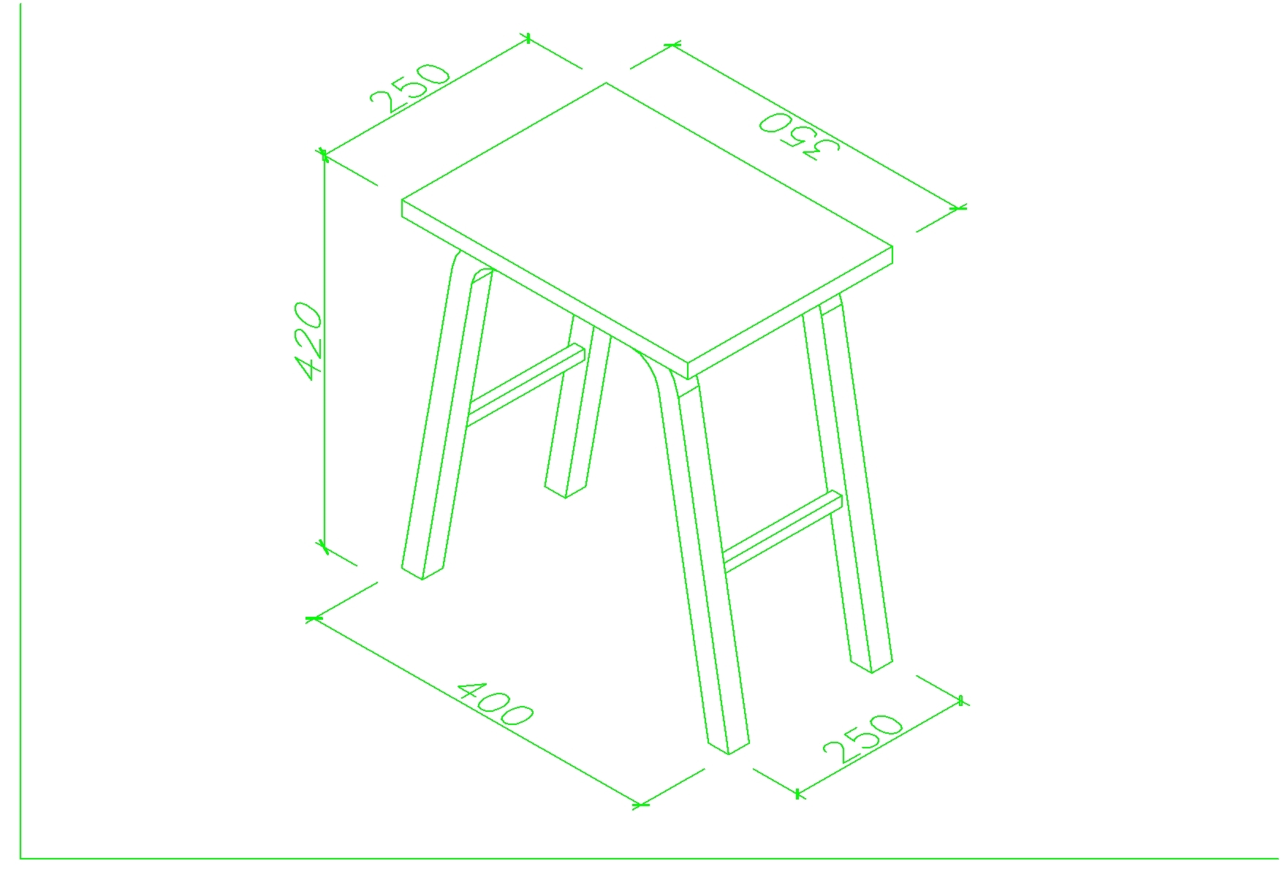 | 350*250*420 | 246 | 张 | 1、椅面：采用灰白色18mm厚三聚氢胺板，内基材为中密度纤维板制作；四周用近色优质PVC封直边。2、椅架：采用优质刚材一次性压弯成型,进口亚光环保聚脂漆喷面，表面光亮平整无颗粒，气泡，渣点，颜色均匀。

